Voici le même texte avec des verbes surlignés.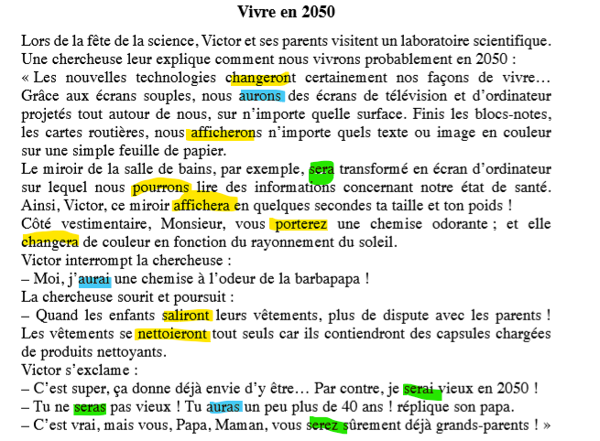
- A quel temps sont ces verbes ? au passé, au présent ou au futur ?
Les verbes du premier groupe au futur sont toujours construits de la même façon ;
Les verbes sont à l’infinitif et on rajoute les mêmes terminaisons : Exemple : parler
Je parlerai
Tu parleras
Ils parlera
Nous parlerons
Vous parlerez
Ils parleront
- Essaie en t’aidant des verbes surlignés dans le texte de conjuguer comme ci-dessus les verbes : changer et porter au futur.
Essaie aussi de conjuguer le verbe être (en vert dans le texte) et avoir ( en bleu dans le texte) au futur .

